MG4510 |  | Спортивное оборудование для воркаут
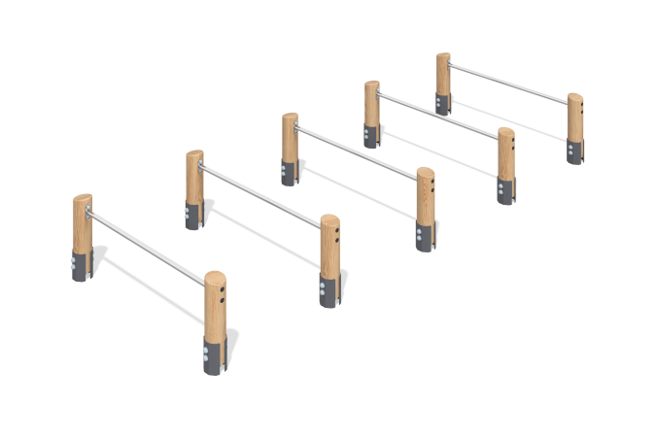

Размеры, мм: | 1670x4390x600 | Вес, кг: | 175.1
Характеристики материалов
Материалы: брус хвойных пород - сосна, металл, нержавеющая сталь, нержавеющий крепеж.
Комплектация: закладные детали – 1 компл., опорные стойки – 10 шт, перекладины – 5 шт., комплект крепежа - 1 компл.
Опорные стойки выполнены из клееного оцилиндрованного бруса сосны диаметром 140 мм.
Перекладины изготовлены из круглой нержавеющей трубы диаметром 33,7 мм и толщиной стенки 3 мм.
В комплексе используется крепеж из нержавеющей стали. Выступающие части резьбовых соединений и открытые части труб закрыты пластиковыми заглушками.
Покрытие элементов:
- металл - порошковый цинкогрунт, порошковая краска;
- брус - грунтовка лессирующая, водно-дисперсионный лак.

